第9讲 质量守恒定律

一、选择题

1．(2016，邵阳)用下列装置来验证质量守恒定律(托盘天平未画出)，能达到目的是( D )
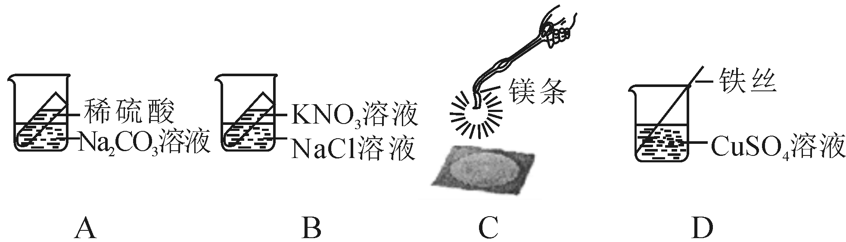
2．(2016，邵阳)某化学反应可表示为：二氧化碳＋水→M＋氧气。根据以上信息，下列关于M组成的说法中正确的是( A )
A．一定含有C、H元素，可能含有O元素
B．只含有C、H元素
C．含有C、H、O三种元素
D．无法确定
3．(2016，淄博)化学家拉瓦锡将“精确定量”的概念引入化学实验，他用定量的方法研究空气成分，其中一项实验就是加热氧化汞粉末得到了汞和氧气(微观示意图如下)，下列说法正确的是( B )
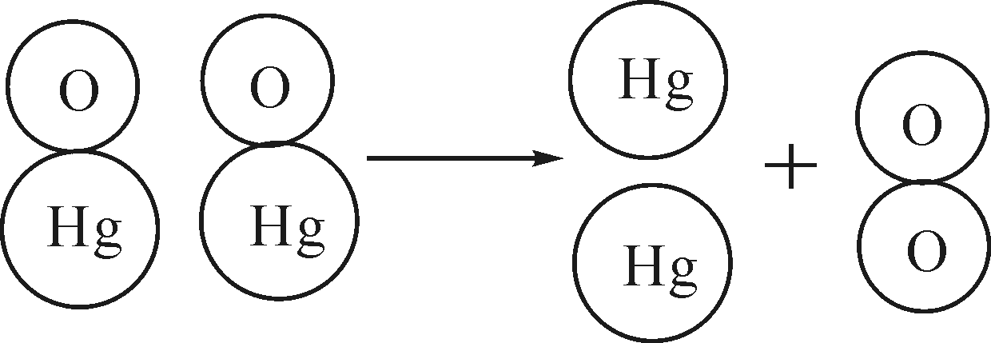
A．该实验可说明分子质量大、原子质量小
B．该实验所得氧气与空气中的氧气化学性质相同
C．该实验可说明原子的数目在化学反应前后是发生变化的
D．该实验可说明元素的种类在化学反应前后是发生改变的
4．下图所示是某化学反应的微观模型，“○”、“●”分别表示不同元素的原子。下列各项中对图示模型理解正确的是( C )

A．该反应属于分解反应
B．反应物和生成物中只有一种单质
C．反应总共有两种元素参与
D．参加反应的两种物质的质量之比为2∶3
5．(2016，随州)在一定条件下，甲、乙、丙、丁四种物质在一密闭容器中充分反应，测得反应前后各物质的质量如下表所示。根据表中信息判断下列说法正确的是( C )

物质 | 甲 | 乙 | 丙 | 丁
反应前的质量/g | 2 | 30 | 20 | 10
反应后的质量/g | m | 39 | 5 | 16
A.该反应是化合反应
B．甲是该反应的催化剂
C．反应过程中乙、丙的变化质量比为3∶5
D．丙可能是单质
6．(2016，常德)某有机物6.0 g在空气中完全燃烧，共得到17.6 g二氧化碳和10.8 g水，则该化合物的组成元素是( B )
A．一定只含有碳元素
B．一定只含有碳、氢两种元素
C．一定含有碳、氢、氧三种元素
D．一定含有碳、氢元素，可能含有氧元素
7．(2015，孝感)如图的反应中，甲、乙、丙三种分子的个数比为1∶3∶2，则从图示中获得的信息正确的是( C )
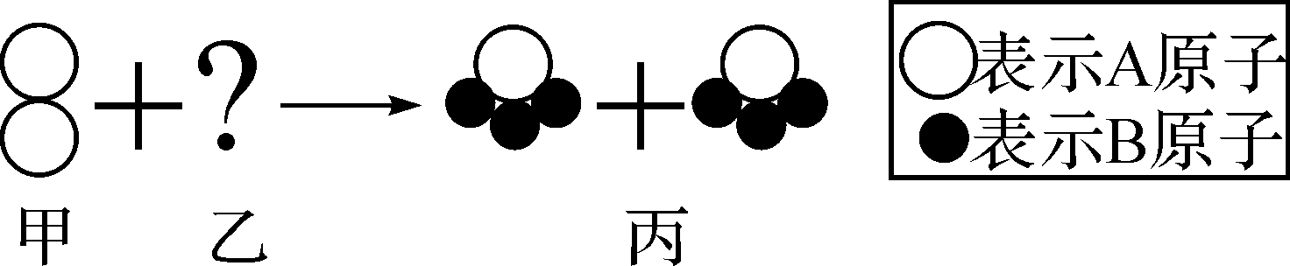
A．生成物一定属于氧化物
B．原子种类在化学反应中发生了变化
C．该反应不可能是分解反应
D．乙分子中A与B的原子个数比为1∶2
8．(2016，盐城)一定条件下，在一个密闭容器内发生某反应，测得反应前后各物质的质量如图所示，下列说法正确的是( D )
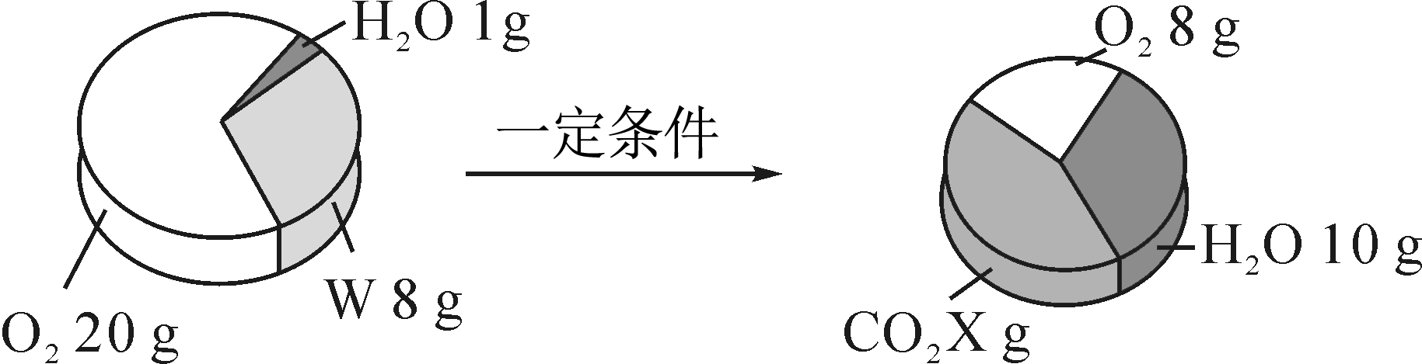
A．X的值为22
B．该反应属于置换反应
C．W由碳、氢两种元素组成
D．W中碳、氢元素原子个数比为1∶4
9．(2016，桂林)由乙炔(C₂H₂)、乙烯(C₂H₄)、乙烷(C₂H₆)组成的混合物28 g，在足量的氧气中燃烧，生成36 gH₂O和一定质量的CO₂，混合物中C₂H₂、C₂H₄、C₂H₆的分子个数比可能为( A )
A．3∶2∶3 B．3∶2∶1
C．1∶2∶3 D．6∶3∶2
10．在一定条件下，物质A、B发生反应2A＋2B=== 2C＋D，探究学习小组在实验中得到下表数据：

物质 | A | B | C | D
反应前质量/g | 4.6 | 4.0 | 0 | 0
反应后质量/g | 0 | 0.4 | 8.0 | a
下列说法正确的是( C )
A．反应后原子的数量减少
B．a＝0.6
C．B、D的相对分子质量之比为9∶1
D．该反应一定是复分解反应
11．(2015，南京)在一密闭容器中加入甲、乙、丙、丁四种物质，在一定条件下发生化学反应，测得反应前及t₁、t₂时各物质质量如下图所示。下列说法中不正确的是( D )
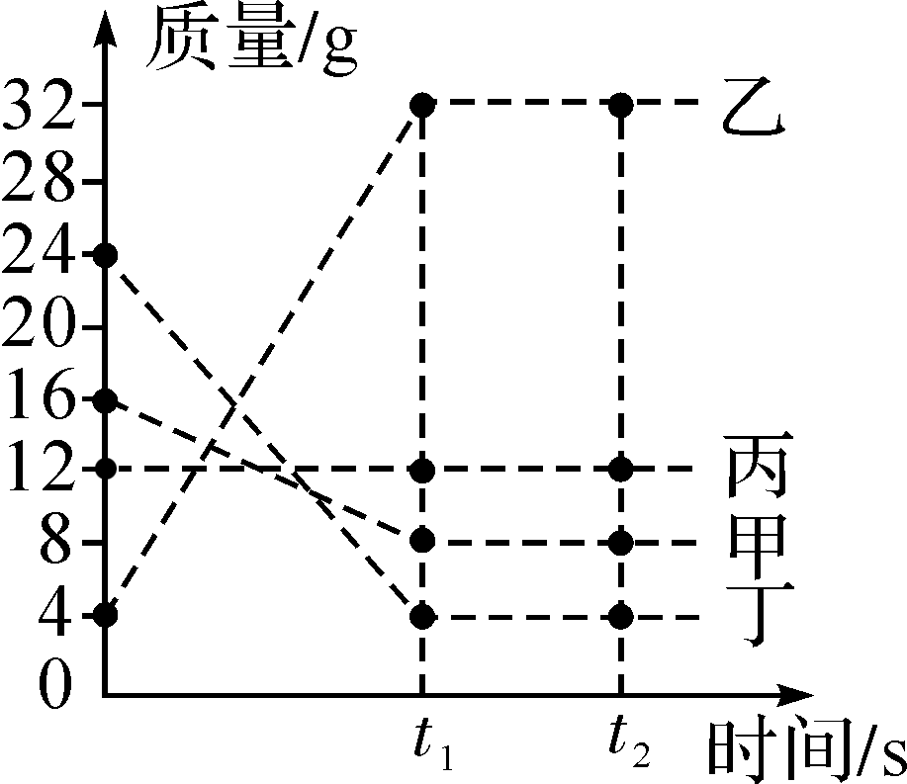
A．该反应为化合反应
B．丙可能为该反应的催化剂
C．该反应中，乙、丁的质量变化之比为7∶5
D．该反应中，甲、乙的质量变化之比为1∶4
二、填空题
12．(2016，菏泽)应用所学知识，分析有关信息，回答下列问题：
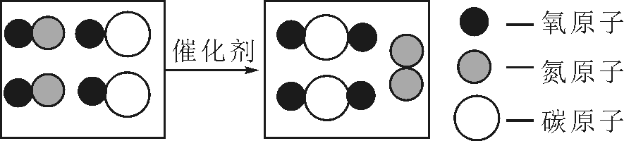
(1)最近我市完成了92号和95号汽油的推广使用，降低了汽车尾气中的含硫氧化物，为进一步减少污染，通常在汽车的排气管上装一个“催化转换器”。装置中发生反应的微观示意图如图所示：
请写出反应的化学方程式__2CO＋2NO=====_N₂＋2CO₂__；
在反应前后化合价没有发生变化的元素是__氧(或氧元素或O)__。
(2)已知金属镁可以在某种点燃气体中燃烧，用化学方程式表示为：2Mg＋X===== 2MgO＋C，则X的化学式为__CO₂__；若金属镁的质量为m₁，完全反应后生成碳的质量为m₂，则m₁__＞__m₂(填“＞”“＝”或“＜”)。
13．质量守恒定律是化学反应中的重要规律，请运用此规律解答下列问题：
(1)某纯净物X在空气中完全燃烧，反应的化学方程式为X＋3O₂===2CO₂＋3H₂O(反应条件已略去)，则X的化学式为__C₂H₆O__。
(2)在催化剂并加热的条件下，A与B反应生成C和D。反应前后分子变化的微观示意图如图所示：
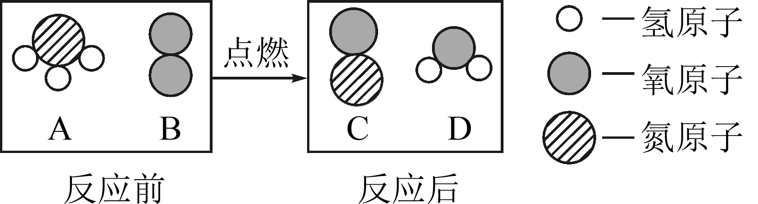
①下列说法正确的是__cd__(填序号)。
a．该反应类型为置换反应
b．4种物质中只有D属于氧化物
c．反应前后，氮元素化合价升高
d．化学反应中分子可以再分，而原子不能
②该反应的化学方程式为__4NH₃＋5O₂=====4NO＋6H₂O__。
14．质量守恒定律是帮助我们学习和认识化学反应实质的重要理论。
(1)下列表述正确的是__B__。
A．蜡烛燃烧后质量减少，说明质量守恒定律不是普遍规律
B．每32 g S和32 g O₂完全反应后，生成64 g SO₂
C．在化学反应aA＋bB=== cC＋dD中一定有：a＋b＝c＋d
(2)有机化合物R与足量氧气置于密闭容器中充分反应生成CO₂和H₂O，实验测得反应前后各物质的质量如下表：

 | R | O₂ | CO₂ | H₂O
反应前质量/g | 46 | 128 | 0 | 0
反应后质量/g | 0 | 32 | x | 54
则x＝__88__；已知参加反应的物质R与氧气的分子个数之比为1∶3，则R的相对分子质量是__46__。
三、实验探究题
15．(2016，孝感)以下是老师引导学生探究“质量守恒定律”的教学片段，请你参与探究并帮忙填写空格(包括表中的空格)。
【提出问题】化学反应前后各物质的质量总和是否相等？
【猜想与假设】猜想1：不相等；猜想2：相等。
【实验探究】甲、乙两组同学用托盘天平分别称量反应前后物质的质量。

 | 甲组 | 乙组
实验
方案
(反应
后略) | 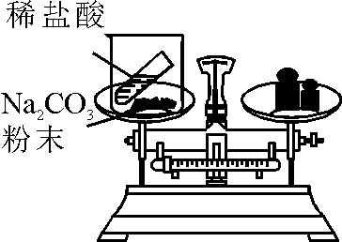 | 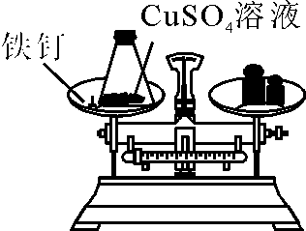
实验
现象 | 有气泡产生，天平指针向右偏转 | 铁钉表面有红色物质析出，溶液颜色发生改变，天平指针没有偏转
结论 | 猜想1正确
反应的化学方程式：__Na₂CO₃＋2HCl===_2NaCl＋H₂O＋CO₂↑__ | 猜想2正确
【反思评价】
究竟哪种猜想正确？通过讨论，同学们发现甲组中有气体溢出，导致指针向右偏转。得到启示：在探究化学反应前后各物质的质量总和是否相等时，凡有气体生成或参加的反应一定要在__密闭容器(或封闭体系等合理答案)__ 中进行。
【优化装置】
同学们对甲组实验左盘中的反应装置进行了如下三种改进，你认为最佳装置是__B__(填序号)，从另外两种装置中任选一种指出其不足__A装置中反应产生气体，气球膨胀，浮力增大，导致称量结果不准(或C装置中反应产生气体，瓶内气压增大，可能导致瓶塞迸出)__。
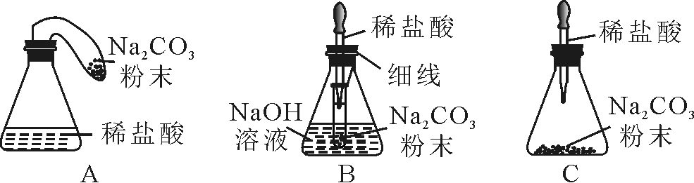
【得出结论】
同学们利用改进后的最佳装置进行再次探究，均得出猜想二正确。进一步分析发现，反应体系中器材和未参加反应的物质的质量在反应前后保持不变，最终得出结论：__参加化学反应(或参加反应)__的各物质的质量总和等于反应后生成的各物质的质量总和。
【解释应用】
解释：化学反应前后，原子的种类、数目、质量均不变，所以质量守恒。应用：某固体物质受热会发生分解反应，生成氧化铜、水和二氧化碳三种物质，则该固体物质一定由__四(或4或C、H、O、Cu四)__种元素组成。

